Травматизм представляет серьезную угрозу для здоровья и жизни взрослых и детей. Ежегодно миллионы людей на планете из-за личной беспечности и неосторожности или по чьей-то преступной халатности и безответственности получают травмы, становятся инвалидами, лишаются жизни.
Из всех видов травматизма наибольшую опасность для здоровья и жизни людей представляет дорожно-транспортный травматизм.
Согласно данным Всемирной организации здравоохранения, ежегодно в мире в результате дорожно-транспортных происшествий (ДТП) погибает около 1,3 млн. человек, каждый пятый из них – ребенок; от 20 до 50 млн. человек получают травмы и увечья. Для Беларуси эта проблема также актуальна. Ежегодно в нашей стране совершается свыше 5 тысяч дорожно-транспортных происшествий, в которых гибнет более тысячи человек и свыше 5 тысяч получают травмы различной степени тяжести.
По-прежнему значительное количество ДТП и связанных с ними тяжелых дорожно-транспортных травм совершается в столице.

ЧТО ПРЕДСТАВЛЯЕТ СОБОЙ ДОРОЖНО-ТРАНСПОРТНАЯ ТРАВМА
И КАКОВЫ ЕЕ ПОСЛЕДСТВИЯ?

Дорожно-транспортная травма – это смертельная или несмертельная травма, причиненная в результате аварии на публичной дороге с участием, по меньшей мере, одного движущегося транспортного средства. Самыми уязвимыми пользователями дорог являются дети, пешеходы, велосипедисты и пожилые люди.
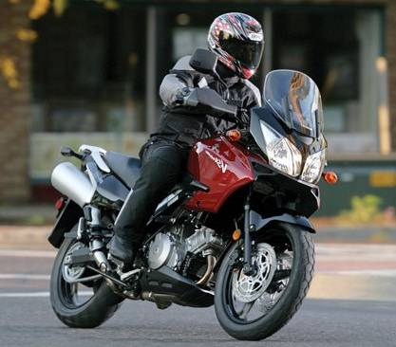
Термин дорожно-транспортный травматизм представляет собой совокупность травм, полученных при определенных обстоятельствах у одинаковых групп населения за определенный отрезок времени (месяц, квартал, год и т.п.). Дорожно-транспортный травматизм занимает третье место по смертности людей в возрасте от 5 до 44 лет, уступая лишь ИБС и депрессивным состояниям.
Травмы, полученные в результате ДТП, нередко сопровождаются увечьями и гибелью людей. Эти травмы и увечья характеризуются наибольшей тяжестью, высокой летальностью, длительным лечением в стационарах (свыше 30 суток), большими материальными затратами.
Соотношение между случаями смертности в результате ДТП, нуждающихся в госпитализации и лечении травм 1: 15: 70.
При ДТП 50-55% смертельных случаев наступает на месте происшествия, 25% в процессе транспортизации, 6% - в приемном покое, 30-40 % - в стационарах.
Основные повреждения – переломы костей - 30%, множественные и сочетанные повреждения - 30%, травмы головного мозга - 25%.
По многолетним наблюдениям работников ГАИ г.Минска, наибольшее количество ДТП с тяжелыми увечьями и летальным исходом приходится на четверг-пятницу, наименьшее – воскресенье-понедельник; по времени суток – «пик аварийности» приходится на период времени с 15 до 21 часа (до 46% всех ДТП), а по времени года – последний квартал (октябрь-декабрь).
Наибольшее число транспортных травм приходится на зимний период (42%).

ПРИЧИНЫ ДОРОЖНО-ТРАНСПОРТНЫХ ТРАВМ

Значительное количество дорожно-транспортных травм взрослые и дети получают в дорожных авариях и ДТП. При их совершении можно выделить 4 фактора: водитель, автомобиль, пешеход, дорога. В каждом происшествии действуют не менее двух из них. Самый главный фактор - человек: роль водителя и пешехода первостепенна.
Почти 11 % от общего количества дорожно–транспортных происшествий составляют ДТП, совершаемые водителями, находящимися в состоянии алкогольного опьянения. При алкогольном опьянении у водителя снижается наблюдательность, распределение и подвижность внимания, скорость реакции, ослабляется критическое отношение к окружающему. Это приводит к переоценке своих возможностей и появлению чувства беспечности. Вероятность ДТП увеличивается в зависимости от дозы алкоголя в 3-50 раз.
Причин ДТП по вине водителей несколько: превышение скорости, нарушение правил проезда пешеходных переходов, нарушение правил маневрирования (обгон). Сопутствующими факторами в ряде случаев являлось неудовлетворительное состояние дорог.
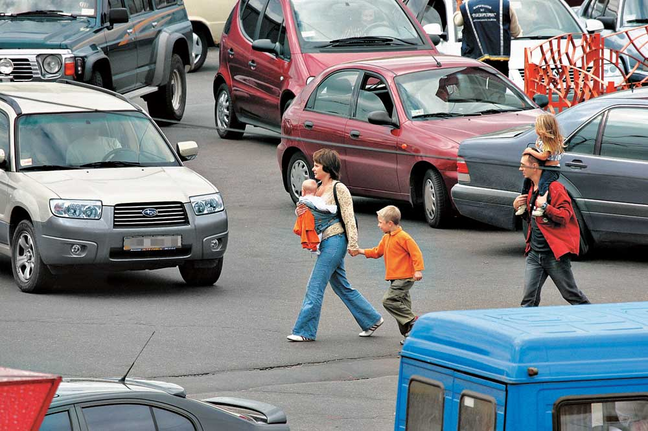
Немаловажной причиной дорожного травматизма является пассажир или водитель, находящийся в транспортном средстве с непристегнутым ремнем или малолетний ребенок без детского удерживающегося устройства, а также сам пешеход – из-за его невнимательности, недисциплинированности, шалости у детей, рассеянности у пожилых, нарушения элементарных правил дорожного движения, перехода улиц, перекрестков и т.п. Внезапное появление перед движущимся транспортом в таких случаях приводит к трагическим последствиям.
Водитель при всем желании не успевает, не в состоянии остановить машину.
В результате дорожных аварий в таких случаях наблюдаются травмы, сопровождающиеся обширными ранениями, вывихами, переломами костей, повреждениями черепа, позвоночника, костей таза. Эти опасные для жизни состояния трудно поддаются лечению, сопровождаются длительным сроком нетрудоспособности. Часть пострадавших на всю жизнь остаются инвалидами, а нередко медицина остается бессильной.
Мотоциклистам, несмотря на использование жесткого шлема, при столкновении с препятствием угрожают тяжелые повреждения головы и шеи. При резком торможении мотоциклиста или при столкновении – мотоциклист или сидящий позади него пассажир вылетают из седла и ударяются о землю со всеми вытекающими последствиями.

МЕРЫ ПРОФИЛАКТИКИ
ДОРОЖНО-ТРАНСПОРТНОГО ТРАВМАТИЗМА

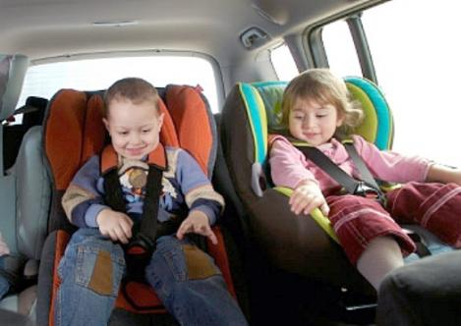
В 2010 г. резолюция Генеральной Ассамблеи Организации Объединенных Наций провозгласила «Десятилетие действий по обеспечению безопасности дорожного движения на 2011-2020 гг.». К нему присоединились 110 стран, в том числе и Беларусь, которые взяли на себя обязательства на этот период по спасению миллионов человеческих жизней путем:
- улучшения безопасности дорог и транспортных средств;
- обеспечения надлежащего поведения пользователей дорог;
- улучшения работы служб неотложной помощи;
- проведения информационно-разъясни-тельной работы на самых высоких политических уровнях для обеспечения безопасности дорожного движения и уменьшения дорожно-транспортного травматизма.

В Республике в целом и в Минске, в частности, принимаются меры по уменьшению ДТП и сокращению на этой основе дорожно-транспортного травматизма. Принят ряд важнейших документов по этому вопросу. Среди них: «Программа «Дороги Беларуси» на 2006-2015 годы», «Концепция обеспечения безопасности дорожного движения в Республике Беларусь на 2006-2015 годы», «Концепция обеспечения безопасности дорожного движения в городе Минске «Добрая дорога» на 2012-2015 годы» и др. Главные цели этой Концепции:

- Достижение в перспективе идеального состояния дорожного движения, при котором в городе Минске отсутствуют погибшие и раненые в дорожном движении.
- Снижение числа погибших в дорожном движении в 1,5 раза к 2015 году.
- Предотвращение гибели в дорожном движении детей.
- Снижение количества дорожно-транспортных происшествий.
- Создание системного эффективного городского управленческого механизма обеспечения безопасности дорожного движения и единого городского аппарата безопасности дорожного движения и др.
Ежегодно по распоряжению Министерства внутренних дел Республики Беларусь проводятся месячники безопасности дорожного движения.
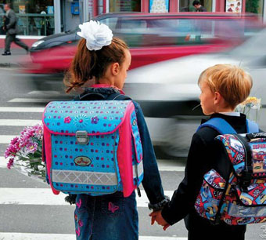
В начале учебного года в обязательном порядке проводится комплекс мероприятий «Внимание: дети».
Среди других мер по снижению дорожно-транспортного травматизма следует отнести такие, как:
- Предупреждение пьянства среди всех участников дорожного движения, как одной из причин, способствующей дорожно-транспортному травматизму, в том числе ужесточение мер административной и уголовной ответственности.
- Обучение лиц «первого контакта» с пострадавшими в ДТП (спасатели, сотрудники внутренних дел, стюардессы, бортпроводники, лица профессий повышенного риска) по оказанию первой помощи и транспортировке пострадавших).
- Оптимизация системы взаимодействия органов управления, сил и средств различных ведомств, участвующих в оказании помощи пострадавшим и ликвидации последствий дорожно-транспортных происшествий.
- Активное привлечение внимания общественности, СМИ к ДТП, их последствиям, а также к мерам, которые можно принимать для их предупреждения.
- Ведение широкой разъяснительной работы среди различных категорий населения по формированию здорового и безопасного образа жизни с учетом того, что большинство взрослых и детей являются «уязвимыми пользователями дорог».

Но какие бы меры ни принимались государственными органами, многое зависит от самих граждан, их личной заботы за сохранение собственной жизни и здоровья.
Взрослые и дети должны всегда знать и помнить: прогнозирование и предвидение возможных последствий в той или иной ситуации, повышенное внимание и бдительность не только в экстремальных условиях, но и в повседневной жизни, соблюдение Правил дорожного движения – помогут избежать травм и увечий, сохранить жизнь и здоровье на долгие годы.

Автор: Куржанская М.А. – врач-хирург 24-й ГП
Редактор: Арский Ю.М.
Компьютерная верстка и оформление: Згирская И.А.
Ответственный за выпуск: Тарашкевич И.И.
Комитет по здравоохранению Мингорисполкома
УП «24-я городская поликлиника спецмедосмотров»
Городской Центр здоровья

